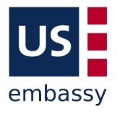
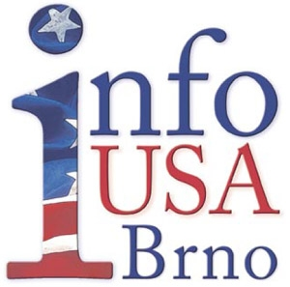

Velvyslanectví USA v Praze a
INFO USA v Moravské zemské knihovně v Brně

¨
srdečně zvou na přednášku

Volby prezidenta USA

přednáší Jana Sehnálková,
Americké centrum, velvyslanectví USA Praha

Hovořit se bude o systému volby prezidenta USA, primárkách, volebních shromážděních, nominačních sjezdech, všeobecných volbách, sboru volitelů, v neposlední řadě pak o úloze financí

Kdy: pondělí 30. ledna 2012 v 17:00
Kde: Konferenční sál Moravské zemské knihovny, Kounicova 65a

Vstup volný

